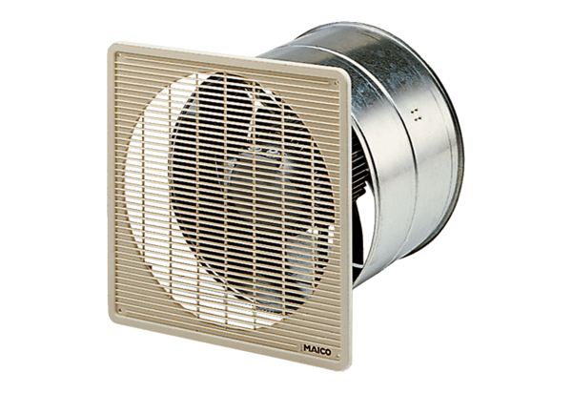DZF 25/4 DObsah dodávky: 1 kusSortiment: C
Typové číslo: 0085.0490Výrobce: MAICO

